Fisa de evaluare clasa a XII-a (Reteaua hidrografica din Romania)
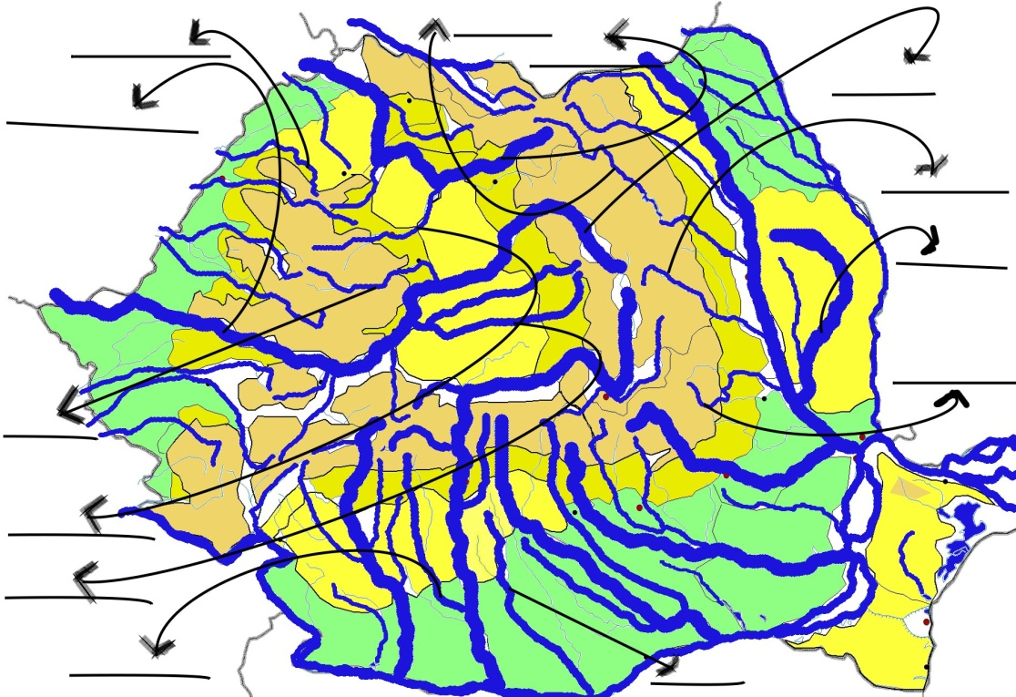
Identificati corect raurile

Timp efectiv de lucru 10 minute

